MISS JULIE
di Liv Ullmann
Norvegia/Gran Bretagna/Canada/Usa/Francia/Irlanda 2014, 124’

con Colin Farrell, Jessica Chastain, Samantha Morton

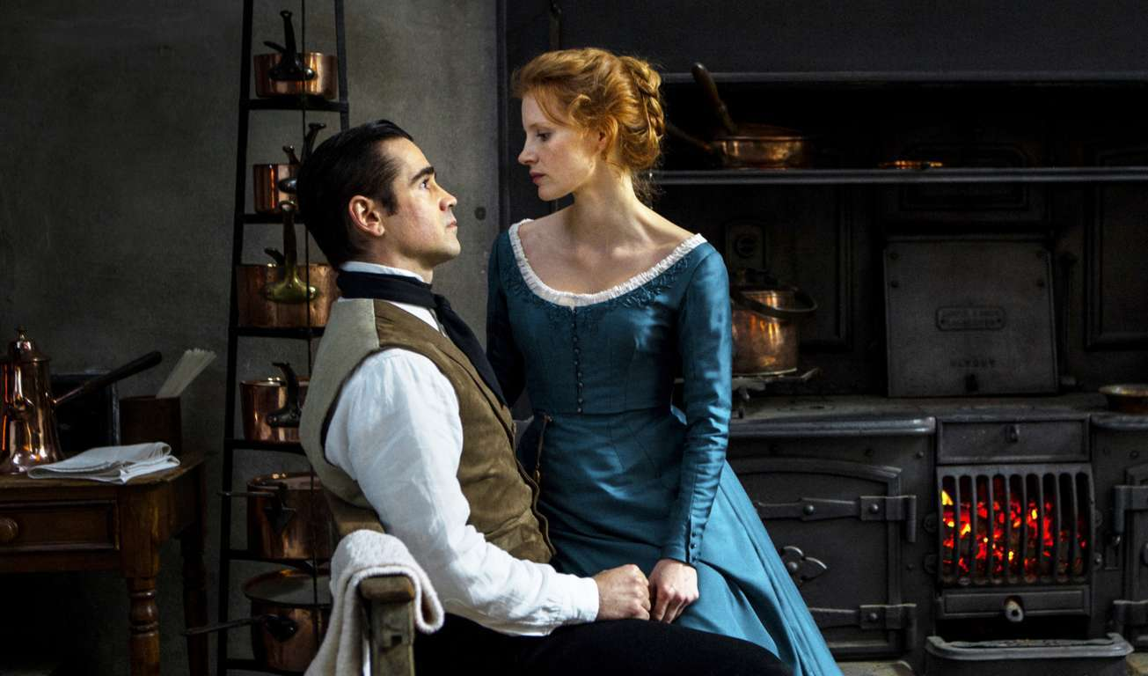

SINOSSI

Una residenza di campagna in Irlanda intorno al 1880. Nel corso di una notte di mezza estate, in un clima di baldoria selvaggia e vincoli sociali allentati, la signorina Julie e John, cameriere di suo padre il barone, ballano e bevono, si corteggiano e manipolano. Lei, altera e superiore in cerca di avvilimento; lui, garbato ma grezzo, uniti nel disgusto e nell’attrazione reciproci. Di volta in volta seducente e prevaricante, selvaggia e tenera, la loro intimità li conduce a piani disperati e alla visione di una vita insieme... Nell’incertezza se il mattino porterà speranza o disperazione, Julie e John trovano la fuga in un atto finale sublime e terribile come in una tragedia greca.
Miss Julie descrive una battaglia per il potere e il dominio, condotta attraverso un gioco crudele e compulsivo di seduzione e repulsione.

L’OPERA

Miss Julie è tratto dal dramma omonimo del grande drammaturgo svedese August Strindberg, scritto nel 1888 e messo in scena a Copenaghen l’anno successivo. Un tragico huis clos notturno tra Julie, giovane aristocratica, e Jean e Kristin, cameriere e cuoca di suo padre.
Ritenuto osceno e proibito dalle autorità svedesi, Miss Julie non è stato messo in scena nel Paese di nascita di Strindberg fino al 1906 (al Lunds Studentteater), al tempo era già stato messo in scena in Danimarca, Germania e Francia. Nel corso degli anni, è diventata una delle opere più rappresentate del drammaturgo.
La prefazione di Strindberg alla pièce rivela l’essenza delle sue teorie drammaturgiche sul naturalismo e mette in luce gli aspetti vitali dell’opera. Miss Julie si attiene strettamente alle unità drammaturgiche classiche (di tempo, di luogo e di azione) e si sviluppa senza alcun intervallo e pausa. Questa “tragedia naturalistica”, come la chiama l’autore, attinge alla forza dell’orgoglio e del disprezzo come sorgenti del dramma. Così il confronto tra i suoi personaggi non è solo una lotta di classe, ma anche una battaglia dei sessi, per il potere e il dominio morale.
Guidata dalla speranza di sfuggire ai destini sociali in cui i personaggi sono condannati per nascita, questa lotta spietata porta inesorabilmente ad una tragica fine. Per Strindberg il drammaturgo è un trafficante di idee in forme facilmente accessibili, un “predicatore laico”, che diffondeva idee moderne in forma popolare. Così la rappresentazione utilizza un processo di comprensione in grado di motivare un profondo mutamento nello spettatore.
In Miss Julie tutto si appoggia ai sentimenti come mezzo per esaltare il senso di identificazione del pubblico e il dialogo, finemente levigato, mira ad amplificare il realismo dei personaggi senza ricorrere ad alcuno degli espedienti teatrali consueti (simmetria, “temps morts” e così via). Gli elementi di sorpresa si basano sulle reazioni dei personaggi, impregnando l’azione con un potente naturalismo.
Bandito e censurato in tutta Europa alla fine del diciannovesimo secolo, Miss Julie è stato per lungo tempo considerato un lavoro socialmente e moralmente sovversivo, che incarna tutti i pericoli dell’era modernista. Numerosi studi critici hanno tentato di analizzare e interpretare il dramma, senza mai riuscire a esaurire il potere del suo mistero. Tutti concordano, tuttavia, sul fatto che possiede una dimensione universale che va ben al di là di una semplice allegoria della società svedese del diciannovesimo secolo.
Miss Julie è stato messo in scena innumerevoli volte in tutto il mondo. In Francia, è diventato emblema del Théâtre Libre di André Antoine (dove è stato messo in scena nel 1893), bastione del dramma naturalistico e illuminista sostenuto da Émile Zola.

LA REGISTA

Liv Ullmann ha recitato in undici dei film di Ingmar Bergman, tra cui Persona, Sussurri e grida, Scene da un matrimonio e Vergogna. La pluripremiata attrice norvegese è stata invitata come presidente della giuria ai festival di Cannes (2001) e Berlino (1984). È stata inoltre nominata due volte per l’Academy Award come migliore attrice.
Negli anni novanta, Liv Ullmann si è rivolta alla regia (di film e rappresentazioni teatrali), dirigendo il film Sofie (1992) e Kristin Lavransdatter (1995) da lei stessa sceneggiati. Nel 1996 per la televisione svedese ha realizzato la miniserie Enskilda samtal. Nel 2000 ha raccolto un notevole successo con il dramma Faithless.
Liv Ullmann ha diretto numerosi lavori teatrali, acclamati dalla critica in tutto il mondo. Di recente ha diretto Cate Blanchett, con recensioni straordinarie, nella sua produzione di successo di Un tram chiamato desiderio a New York e Sydney. Il suo ultimo lavoro come regista è stato Zio Vanja al Teatro Nazionale di Oslo.

SCHEDA

Scritto e diretto da LIV ULLMANN
Adattamento da Miss Julie di August Strindberg
Fotografia Mikhail Krichman
Montaggio Michal Leszczylowski

Interpreti
Miss Julie JESSICA CHASTAIN
John COLIN FARRELL
Kathleen SAMANTHA MORTON
Young Miss Julie NORA McMENAM

Produzione Design Caroline Amies
Costumi Consolata Boyle
Suono Stefan Henrix
Sound Mixer Ronan Hill
Musicisti: Arve Tellfsen (violino)
Truls Mørk (violoncello)
Håvard Gimse (piano)

Produttore musicale Morten Lindberg
Produttori: Synnøve Hørsdal (Maipo Film - Norway), Oliver Dungey e Teun Hilte (The Apocalypse Films Company - UK)
Co-Produttori: Tristan Orpen Lynch & Aoife O’Sullivan, Subotica (Eire) Rita Dagher, Senorita Films (France)
Produttori esecutivi: Julia Balaeskoul Nusseibeh, Christian Baumard, Aaron Gilbert, Alain Kappauf, John Raymonds
Girato al Castle Coole a Enniskillen, County Fermanagh, e a Florence Court Forest Park, Irlanda del Nord.

Versione originale con sottotitoli italiani
Distribuzione italiana: Lab 80 film

Ufficio Stampa Lab 80 film
Sara Agostinelli
+39 035 5781022
+39 329 0849615
press@lab80.it
Lab 80 film
Via Pignolo 123 - 24121 Bergamo
+39 035 5781021
info@lab80.it
www.lab80.it

